Lift up your hands sur youtube
http://youtu.be/OjnH9fV9YBg

Direction Denis Thuillier –Chorale Note et bien

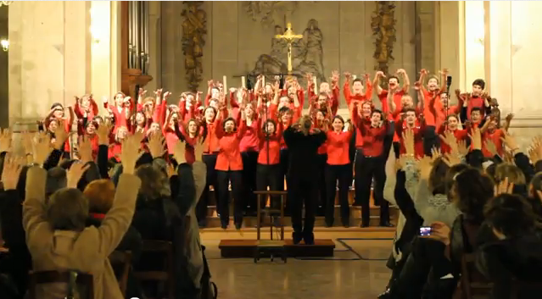

Pour voir la vidéo : clic sur le lien et CTRL

